Отчет по лабораторной работе № 2

Дисциплина: Архитектура компьютера

Дроздова Дарья Игоревна

Содержание

# 1 Цель работы

Целью данной лабораторной работы является: 1) изучение идеологии и применение средств контроля версий git, 2) приобретение практических навыков по работе с системой git.

# 2 Выполнение лабораторной работы

1. **Базовая настройка git**
   1. Первым шагом делаем предварительную конфигурацию git через (с помощью команды git config –global user.name и git config –global user.email указаваем имя и email владельца репозитория):

* 
  1. Затем настраиваем utf-8 в выводе сообщений git, задаем имя начальной ветке(master), и настраиваем параметр autocrlf и safecrlf:
* 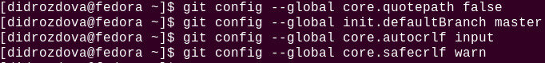

1. **Создание SSH ключа**
   1. Генерируем пару ключей (приватный и открытый), чтобы идентифицировать пользователя на сервере репозиториев:

* 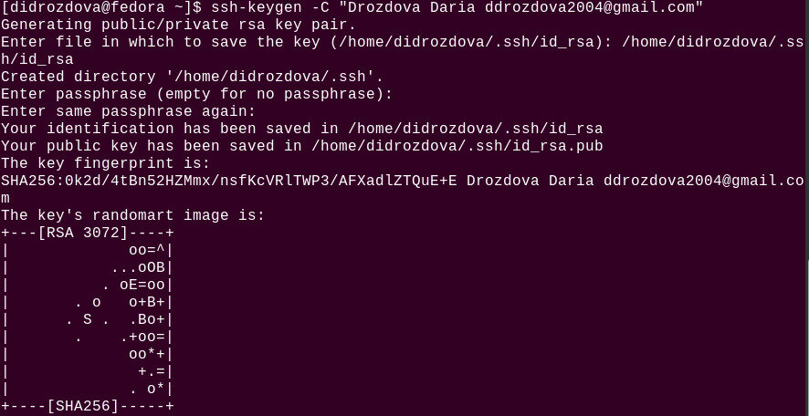
  1. Ключи сохраняем в каталоге ~/.ssh/ и загружаем сгенерированный открытый ключ на личную учетную запись в github. Для это копируем ключ командой cat ~/.ssh/id_rsa.pub | xclip -sel clip:
* 
* Создаем новый SSH ключ и вставляем сгенерированный открытый ключ, указываем название новому ключу(arch-pc):
* 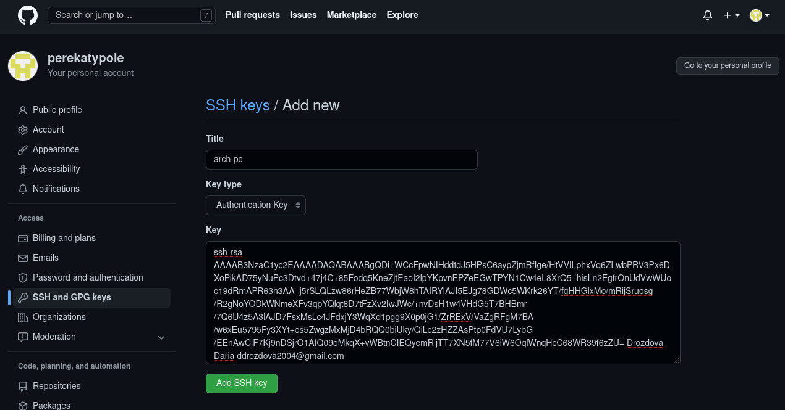

1. **Создание рабочего пространства и репозитория курса на основе шаблона**
   1. Для выполнения лабораторных работ создаем иерархическую структуру рабочего пространства. Через терминал и создаем каталог для предмета «Архитектура компьютера»:

* 

1. **Создание репозитория курса на основе шаблона**
   1. Для клонирования репозитория переходим на станицу репозитория с шаблоном курса https://github.com/yamadharma/course-directory-student-template и выбираем Use this template. В открывшемся окне задаем имя репозитория study_2022– 2023_arh-pc и создаем репозиторий:

* 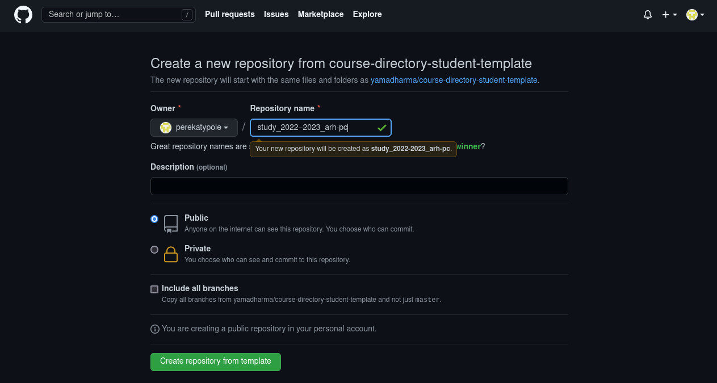
  1. С помощью терминала и переходим в каталог курса “Архитектура компьютера” и клонируем созданный репозиторий:
* 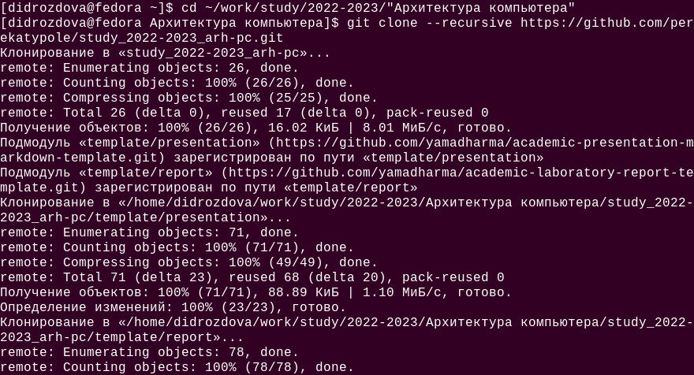

1. **Настройка каталога курса**
   1. Переходим в каталог курса и удаляем лишние файлы:

* 
  1. Удаляем и создаем необходимые каталоги с помощью команд, изученных ранее(в лабораторной работе 1):
* 
  1. Отправляем файлы на сервер с помощью команд последовательного введения команд: 1)подготавливаем файлы к коммиту, 2)создаем коммит, 3)отправляем изменения на сервер:
* 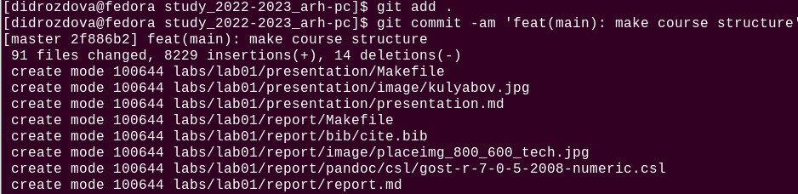
* 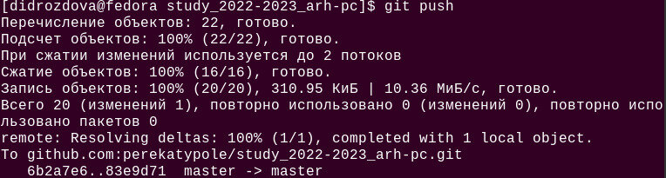

1. **Задание для самостоятельной работы**
   1. Готовим рабочее пространство, переносим сделанные ранее лабораторные работы в предназначенные для этого каталоги:

* 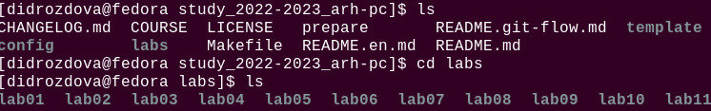
  1. С помощью команды cp копируем первую лабораторную работу и переносим в labs/lab01/report, проверяем корректность выполнения:
* 
  1. Загружаем файлы на github:
* 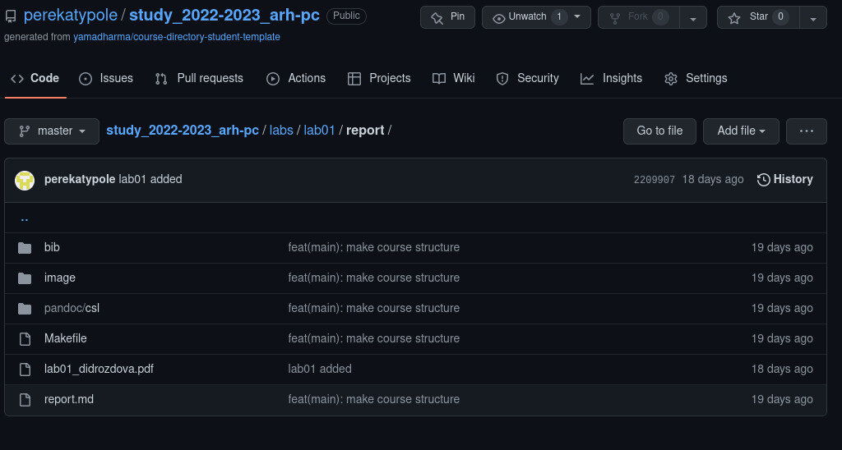

# 3 Выводы

В ходе выполнения данной лабораторной работы мне удалось изучить идеологию и применить средства контроля версий git, а так же приобрести практические навыки по работе с системой git.